TRAVAIL PRATIQUE 1
Analyse et réflexion stratégique
Le lancement de Beni, le robot caméra tout-terrain, sur le marché canadien

MARK 10100 — Introduction au marketing
Section F21 — Automne 2026

Équipe : [Nom de l'étudiant·e 1], [Nom 2], [Nom 3], [Nom 4]
Enseignant·e : [Nom de l'enseignant·e]
Date de remise : [date — avant la séance 7]

Table des matières
1. Introduction
2. Synthèse FFOM
3. Justification de la grille FFOM
3.1 Les forces
3.2 Les faiblesses
3.3 Les opportunités du marché canadien
3.4 Les menaces du marché canadien
4. Identification et analyse des deux enjeux marketing
5. Deux objectifs marketing pour Beni au Canada
Bibliographie
Annexe 1 : Sortie de l'intelligence artificielle (étape 1)
Annexe 2 : Fiche technique de Beni

1. Introduction
Notre équipe est maintenant chargée du marketing de Mondo Robotics, une jeune entreprise américaine installée à Palo Alto, en Californie, avec une équipe de production à Shenzhen. L'entreprise regroupe environ 150 ingénieurs et designers, et ses fondateurs ont déjà travaillé sur des produits de mobilité autonome et de caméras avant de lancer leur propre compagnie. L'idée de départ est simple : deux parents voulaient un robot solide qu'ils pourraient utiliser avec leurs enfants (Mondo Robotics, 2026).
Le produit qu'on doit lancer au Canada s'appelle Beni. C'est un petit robot caméra tout-terrain, de la taille d'un jouet, qui filme son propriétaire tout seul. Sa caméra filme en 4K avec un mode HDR, et il suit la personne automatiquement grâce à un petit capteur magnétique qu'on porte sur soi (le « Motion Tracker »). Il existe plusieurs modes de suivi : derrière, de côté ou en cercle. Beni peut rouler jusqu'à 29 km/h (17,9 mi/h), sauter des obstacles d'environ 25 cm (10 pouces) et, le plus impressionnant, il se relève tout seul quand il tombe. Sa stabilisation « HybridFlow » rend les vidéos fluides, et une fonction monte même automatiquement les meilleurs moments, ce qui évite des heures de montage. Avec le combo Explorer (batteries supplémentaires, station de charge et roues hors-piste), l'autonomie dépasse 4,5 heures (Mondo Robotics, 2026).
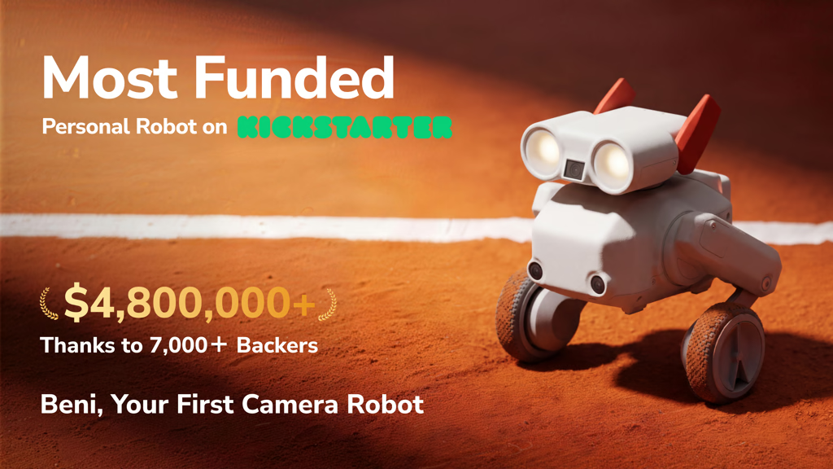
Beni, le robot caméra tout-terrain de Mondo Robotics (image de la campagne Kickstarter)
Sur Kickstarter, le combo standard se vendait 599 $ US (environ 851 $ CA) et le combo Explorer 649 $ US (environ 922 $ CA); c'est le montant en dollars canadiens qui s'affichait sur la page de campagne (Mondo Robotics, 2026). Cette campagne, qui a couru du 8 juillet au 6 septembre 2026, a recueilli 4 963 930 $ US (environ 7 millions $ CA) de 7 868 contributeurs, soit 9 928 % de l'objectif de départ. C'est l'un des plus gros succès récents de la plateforme, et le Canada fait déjà partie des pays de livraison. Notre mandat est clair : préparer le lancement de Beni sur le marché canadien.
2. Synthèse FFOM
Voici, sous forme de tableau, les principaux éléments de notre analyse. Chaque point est expliqué dans la section suivante.
Forces | Faiblesses
F1. Un produit vraiment différent des caméras actuelles (suit, saute et se relève tout seul).  F2. Une énorme validation du marché : près de 7 M$ CA et 7 868 contributeurs avant même le lancement.  F3. Une équipe technique expérimentée, une garantie d'un an et un service après-vente promis. | Fb1. Une marque totalement inconnue au Canada et aucune boutique physique (vente en ligne seulement).  Fb2. Un prix élevé (environ 850 à 920 $ CA) pour un produit de divertissement.  Fb3. Une première production de masse, avec des risques de retards et de soucis de qualité.  Fb4. Aucune résistance à l'eau ni température de fonctionnement annoncées : la promesse « tout-terrain » reste à prouver pour l'hiver canadien.
Opportunités | Menaces
O1. Les règles canadiennes sur les drones de plus de 250 g rendent les caméras « au sol » attirantes.  O2. La vidéo courte, les créateurs de contenu et les sports de plein air gagnent toujours en popularité. | M1. Des produits substituts bien établis et souvent moins chers (GoPro, DJI, caméras volantes).  M2. Le coût de la vie serre le budget discrétionnaire des ménages canadiens.  M3. Les attentes sur la vie privée se resserrent autour des caméras intelligentes (ex. : Loi 25 au Québec).

3. Justification de la grille FFOM
3.1 Les forces
Notre première force est la différenciation du produit. Une GoPro, il faut la porter ou la fixer quelque part; un stabilisateur, il faut que quelqu'un filme; un drone, il faut respecter les règles de vol. Beni, lui, filme tout seul, au ras du sol, sur presque tous les terrains, et se relève quand il chute. En regardant les gammes actuelles de GoPro et de DJI, on ne trouve aucun produit grand public qui suit une personne, saute des obstacles et se relève tout seul (Mondo Robotics, 2026; GoPro, 2026; DJI, 2026). Pour une entreprise qui entre sur un marché, partir avec un produit que les concurrents n'ont pas, c'est un énorme avantage : c'est ce qui va attirer l'attention des créateurs de contenu.
Deuxième force : la validation du marché. Recueillir près de 7 millions $ CA de 7 868 personnes en deux mois, sans publicité traditionnelle, prouve qu'il existe une vraie demande pour ce type de produit (Mondo Robotics, 2026). Ça veut aussi dire que des milliers de clients auront bientôt Beni dans les mains et pourront en parler autour d'eux, ce qui nous donne une communauté de départ au lieu de partir de zéro. Pour le lancement canadien, on hérite de cette preuve : les gens ne demandent plus si le produit est réel, ils voient les chiffres.
Troisième force : la crédibilité de l'équipe. Mondo Robotics n'est pas un projet de garage : environ 150 spécialistes, des prototypes complets, des certifications internationales en cours et une garantie d'un an avec service après-vente (Mondo Robotics, 2026). Pour un achat d'environ 900 $ CA, la peur numéro un du client, c'est que le produit casse et que personne ne réponde. Une garantie claire et une équipe structurée répondent directement à cette peur, ce qui aide la vente.
3.2 Les faiblesses
Notre première faiblesse, c'est que personne ne connaît Mondo Robotics au Canada. La notoriété est un facteur clé de succès en marketing : une marque inconnue doit travailler deux fois plus fort pour convaincre. En plus, Beni se vendra uniquement en ligne au début, donc le client ne pourra pas le voir rouler en magasin avant d'acheter, ce qui est un frein pour un produit aussi nouveau (Mondo Robotics, 2026).
Deuxième faiblesse : le prix. Environ 850 $ CA pour le combo standard et 920 $ CA pour le combo Explorer, c'est un achat important, surtout que notre client type (jeunes créateurs de contenu, familles, sportifs) n'a souvent pas un gros budget (Mondo Robotics, 2026). Une caméra d'action coûte nettement moins cher, donc il faudra justifier chaque dollar.
Troisième faiblesse : l'entreprise n'a jamais produit en masse. La page de la campagne le dit elle-même : la production de grande envergure, les douanes et le transport international comportent des risques de retards (Mondo Robotics, 2026). Un lancement canadien retardé ou des unités défectueuses entameraient la confiance qu'on essaie justement de construire.
Quatrième faiblesse : la question de l'hiver. On a relu toute la page de campagne : nulle part Mondo n'annonce de résistance à l'eau ou de plage de températures, et toutes les images montrent Beni dans l'herbe ou sur des sentiers secs (Mondo Robotics, 2026). Au Canada, où neige, pluie et sel durent des mois, c'est un trou dans la promesse « tout-terrain », et notre communication devra rester prudente là-dessus tant que ce n'est pas prouvé.
3.3 Les opportunités du marché canadien
Première opportunité (environnement légal et technologique) : la plupart des drones caméra qui filment bien pèsent en général plus de 250 g, et au Canada, ceux-là exigent un certificat de pilote et un enregistrement, en plus d'être interdits de vol dans plusieurs endroits comme près des aéroports (Transports Canada, 2026). Les tout petits drones de moins de 250 g échappent à ces contraintes, mais ils restent limités par le vent et la batterie. Un robot caméra qui reste au sol, comme Beni ou ses futurs rivaux, n'a aucune de ces contraintes-là : c'est bon pour toute la catégorie des caméras autonomes, qui devient ainsi une vraie alternative aux drones.
Deuxième opportunité (environnement social) : la vidéo courte occupe une place de plus en plus grande sur TikTok, YouTube et Instagram, et le nombre de personnes qui créent du contenu ne cesse de grimper. L'utilisation d'Internet atteignait 95 % chez les Canadiens de 15 ans et plus en 2022, en hausse par rapport à 92 % en 2020, et c'est encore plus élevé chez les jeunes (Statistique Canada, 2023). Les sports de plein air comme le ski, le vélo et le skate sont aussi très populaires ici. Tout ce monde-là cherche des images originales, et une caméra qui filme au ras du sol, toute seule, offre un angle que personne d'autre n'a. Plus il y a de créateurs, plus la demande grimpe pour ce genre d'outil, et ça profite à toute la catégorie des caméras autonomes.
3.4 Les menaces du marché canadien
Première menace : les produits substituts. GoPro domine les caméras d'action, DJI domine les stabilisateurs et les drones, et il existe déjà des caméras volantes autonomes plus légères et moins chères que Beni (GoPro, 2026; DJI, 2026). Ces marques sont connues, leurs produits sont en magasin et une partie fait le même travail de base : filmer quelqu'un qui bouge. Plus ces produits substituts s'améliorent, plus c'est une menace pour toute la jeune catégorie des caméras autonomes.
Deuxième menace (environnement économique) : le coût de la vie. L'indice des prix à la consommation a encore augmenté de 3,0 % entre août 2025 et août 2026, au-dessus de la cible d'inflation de 2 % (Statistique Canada, 2026a; Banque du Canada, 2025). Quand le prix de tout grimpe, les ménages surveillent leurs dépenses de loisir : un achat pareil est souvent le premier reporté quand le budget est serré, et ça touche toute la catégorie des caméras autonomes.
Troisième menace (environnement légal et social) : la vie privée devient un sujet de plus en plus sensible pour les caméras intelligentes. Au Québec, la Loi 25 a renforcé en 2022 les règles entourant la protection des renseignements personnels (Gouvernement du Québec, 2022). Une caméra qui suit les gens dans les parcs et dans la rue évolue dans une zone grise : si les règles ou les attentes se durcissent encore, c'est toute la catégorie des caméras autonomes qui pourrait être visée.
4. Identification et analyse des deux enjeux marketing
Puisque le marché canadien de la caméra d'action est dominé par des marques établies comme GoPro et DJI, qu'on retrouve dans la plupart des grands magasins d'électronique (GoPro, 2026; DJI, 2026), et que Mondo Robotics n'a encore aucune notoriété ni réseau de distribution au Canada, nous avons déterminé que notre premier enjeu est de faire connaître Beni et de bâtir sa crédibilité auprès des créateurs de contenu canadiens.
C'est l'enjeu numéro un parce qu'il conditionne tout le reste : sans notoriété, même un produit excellent ne se vend pas. Notre réponse sera de miser sur la vente en ligne directe, sur les vidéos des 7 868 premiers clients et sur des partenariats avec des créateurs : des vidéastes connus comme Jesse Driftwood et Ricky Glaser ont déjà testé Beni publiquement pendant la campagne, ce qui prouve que ce genre de partenariat fonctionne (Mondo Robotics, 2026).
Puisque le coût de la vie réduit le budget discrétionnaire des ménages canadiens et que Beni sera vendu environ 850 à 920 $ CA, un prix élevé pour une marque inconnue, nous avons déterminé que notre deuxième enjeu est de démontrer que la valeur de Beni justifie son prix.
Cet enjeu découle directement de la menace M2 et de la faiblesse Fb2. Notre idée : présenter Beni non pas comme un gadget, mais comme trois produits en un (une caméra 4K, un caméraman automatique et un logiciel de montage), avec garantie d'un an pour rassurer. Si le client comprend qu'il n'a plus besoin de payer quelqu'un pour filmer ni passer des heures à monter, le prix devient plus facile à accepter.
5. Deux objectifs marketing pour Beni au Canada
Objectif 1 (notoriété) : atteindre 25 % de notoriété assistée pour la marque Beni chez les créateurs de contenu amateurs canadiens âgés de 16 à 35 ans d'ici décembre 2027, mesurée par un sondage mené avant et après la campagne de lancement. L'objectif est spécifique (la notoriété assistée de Beni), mesurable (un sondage donne un pourcentage), atteignable avec une année de partenariats de créateurs, réaliste pour une marque qui a déjà fait parler d'elle mondialement grâce à Kickstarter, et temporellement défini (décembre 2027).
Objectif 2 (ventes) : vendre 5 000 unités de Beni sur le marché canadien d'ici décembre 2027, en supposant un prix moyen d'environ 850 $ CA l'unité, soit environ 4,25 millions $ CA de revenus. L'objectif est spécifique (des unités vendues au Canada), mesurable (le bilan des ventes), atteignable parce que 5 000 unités, échelonnées sur deux hivers dans un pays de 41,4 millions d'habitants au 1er avril 2026 (Statistique Canada, 2026b), représentent à peine moins que les 7 868 contributeurs mondiaux de la campagne originale, réaliste vu la demande déjà prouvée pour le produit, et borné dans le temps (fin 2027). Il répond à notre deuxième enjeu, parce qu'il nous forcera à suivre la conversion des essais en achats.
Ces deux objectifs vont guider nos prochaines analyses, comme la segmentation et le ciblage des consommateurs canadiens, puis le positionnement de Beni face à ses substituts.

Bibliographie
Banque du Canada. (2025). Statistiques de l'inflation (indice des prix à la consommation). Repéré à https://www.banqueducanada.ca/statistiques/ (consulté le 30 septembre 2026)
DJI. (2026). Gammes de produits : caméras d'action, stabilisateurs et drones. Repéré à https://www.dji.com (consulté le 30 septembre 2026)
GoPro. (2026). Gamme de caméras d'action. Repéré à https://gopro.com (consulté le 30 septembre 2026)
Gouvernement du Québec. (2022). Loi modernisant des dispositions législatives pour la protection des renseignements personnels (Loi 25). Repéré à https://www.quebec.ca/gouvernement/politiques/loi-25 (consulté le 30 septembre 2026)
Mondo Robotics. (2026). Meet Beni, Your First All-Terrain Camera Robot [page de campagne, statistiques de financement, FAQ et prix]. Kickstarter. Repéré à https://www.kickstarter.com/projects/mondorobotics/beni-all-terrain-camera-robot (consulté le 30 septembre 2026)
OpenAI. (2026). ChatGPT (version du 30 septembre 2026) [outil d'intelligence artificielle]. Sorties complètes en Annexe 1.
Statistique Canada. (2023). Enquête canadienne sur l'utilisation d'Internet, 2022. Le Quotidien, 20 juillet 2023. Repéré à https://www150.statcan.gc.ca/n1/daily-quotidien/230720/dq230720b-fra.htm (consulté le 30 septembre 2026)
Statistique Canada. (2026a). Indice des prix à la consommation, août 2026. Le Quotidien, 14 septembre 2026. Repéré à https://www150.statcan.gc.ca/daily-quotidien/260914/dq260914a-fra.htm (consulté le 30 septembre 2026)
Statistique Canada. (2026b). Estimations de la population du Canada, premier trimestre 2026. Le Quotidien, 17 juin 2026. Repéré à https://www150.statcan.gc.ca/n1/daily-quotidien/260617/dq260617a-fra.htm (consulté le 30 septembre 2026)
Transports Canada. (2026). Drones : exigences pour les appareils de plus de 250 g (certificat de pilote et enregistrement). Repéré à https://tc.canada.ca/fr/aviation/drones (consulté le 30 septembre 2026)

Annexe 1 : Sortie de l'intelligence artificielle (étape 1 du travail)
Question posée :
« Fais-moi une analyse FFOM pour le lancement au Canada du robot caméra Beni de Mondo Robotics (campagne Kickstarter de 4,96 M$ US). Inclue des tendances PESTEL du marché canadien pour la catégorie des caméras intelligentes. »
Réponse de ChatGPT (non modifiée) :
Petite nuance méthodologique : Beni n'est pas une caméra de sécurité intelligente classique. C'est plutôt une caméra intelligente mobile / robot de création de contenu. Or, la plupart des données canadiennes disponibles regroupent les caméras intelligentes dans la maison connectée et la sécurité. J'utilise donc ces données comme indicateur de maturité et d'acceptation du marché, et non comme TAM exact de Beni.
Contexte du produit
Beni combine une caméra 4K, un robot auto-équilibré, le suivi automatique d'un sujet, l'évitement d'obstacles, une vitesse maximale annoncée de 28,8 km/h, une autonomie d'environ 1,5 h par batterie et du stockage local. Les fonctions de suivi et d'enregistrement sont traitées localement; l'IA en ligne intervient surtout pour l'édition optionnelle. Mondo Robotics
La campagne Kickstarter a généré près de 5 M$ US et attiré près de 8 000 contributeurs selon les différentes captures de la campagne. La communauté Kickstarter compte actuellement environ 220 contributeurs canadiens, et le Canada faisait partie des marchés officiellement pris en charge pour la première livraison. kickstarter.com
PESTEL — marché canadien des caméras intelligentes
Facteur | Tendances canadiennes | Impact pour Beni
Politique | Le gouvernement fédéral poursuit la modernisation de la protection des données : le projet de loi C-36, présenté le 15 juin 2026, est actuellement à l'étape de la deuxième lecture. En parallèle, le Canada avance vers davantage de réparabilité des appareils électroniques; les modifications liées au droit à la réparation et à l'interopérabilité ont déjà reçu la sanction royale en 2024. Parlement du Canada | Mondo devrait concevoir sa stratégie canadienne autour du privacy-by-design, de batteries remplaçables, de pièces détachées et d'un SAV crédible. Cela pourrait devenir un avantage concurrentiel plutôt qu'une simple contrainte.
Économique | Les estimations commerciales disponibles décrivent un marché canadien des caméras de sécurité intelligentes en forte croissance; une estimation place ce segment à environ 380 M$ US en 2025 avec une croissance annuelle projetée de 17,7 % jusqu'en 2034. Le commerce électronique canadien représentait par ailleurs 6,1 % du commerce de détail en décembre 2025. Reports Insights | Bon environnement pour un lancement direct-to-consumer. Mais Beni reste un produit premium : son prix annoncé autour de 599–799 $ US peut devenir nettement plus élevé en dollars canadiens après conversion et taxes. Le rapport valeur/prix devra être très clair.
Socioculturel | Déjà en 2022, 47,4 % des Canadiens utilisaient au moins un appareil de maison intelligente et 19,8 % une caméra vidéo connectée à Internet. Mais 28 % déclaraient ne pas faire confiance aux appareils intelligents pour protéger leurs renseignements personnels. Statistique Canada | Le consommateur canadien connaît déjà la caméra connectée, mais reste sensible à la surveillance. Le traitement local de Beni est donc un excellent argument marketing : « vos vidéos restent sur votre appareil ».
Technologique | L'infrastructure est très favorable aux appareils connectés : en 2024, 96,4 % des ménages canadiens avaient accès à une connexion 50/10 Mbps illimitée. Parallèlement, les caméras évoluent vers le suivi de sujet, la reconnaissance d'objets et l'IA embarquée. Statistique Canada | Beni arrive au bon moment technologiquement. Son avantage n'est cependant pas simplement « l'IA », mais la combinaison robotique + mobilité + caméra + suivi autonome. Le traitement hors ligne permet aussi son utilisation dans les parcs, sentiers ou terrains sportifs.
Environnemental | Le Canada pousse davantage la réparabilité et la responsabilité des producteurs concernant la fin de vie des appareils électroniques. Santé Canada envisage également de nouvelles exigences obligatoires pour les batteries lithium-ion. Gouvernement du Canada | Gros problème spécifique : Beni est annoncé pour 0 °C à 40 °C et Mondo indique qu'il n'est pas étanche. Dans un pays où neige, pluie et températures négatives sont normales pendant plusieurs mois, cette limite réduit fortement la promesse « all-terrain ». Mondo Robotics
Légal | Les appareils sans fil doivent être certifiés par ISED avant leur importation/distribution au Canada. Au Québec, la Loi 25 impose notamment des paramètres de confidentialité élevés par défaut et des obligations supplémentaires lorsqu'une technologie permet identification, localisation ou profilage. Les emballages, instructions et renseignements sur les produits vendus au Québec doivent également être disponibles en français. ISDE Canada | Avant une commercialisation nationale : certification radio canadienne, politique de confidentialité canadienne, clarification des traitements vidéo/IA, UX conforme à la Loi 25 et localisation complète FR/EN — particulièrement importante au Québec.

FFOM — Beni au Canada
Forces | Faiblesses
Différenciation très forte. Il existe énormément de caméras, de téléphones, de gimbals et de drones, mais peu de produits grand public combinent robot mobile et caméra autonome de cette manière. | Faible adaptation à l'hiver canadien. Température minimale annoncée de 0 °C et absence d'étanchéité. C'est probablement la faiblesse produit la plus importante pour le Canada. Mondo Robotics
Validation commerciale importante grâce à une campagne Kickstarter proche de 5 M$ US et plusieurs milliers d'acheteurs. | Prix premium. Un prix américain situé autour de 599–799 $ US place Beni face à des action cameras, smartphones, drones et équipements de créateurs déjà très performants. Mondo Robotics
Petit marché canadien déjà validé : environ 220 contributeurs canadiens sur Kickstarter avant même un véritable lancement local. kickstarter.com | Technologie encore jeune. Des tests indépendants récents ont relevé des problèmes de suivi et surtout d'évitement d'obstacles. The Verge
Confidentialité relativement forte : traitement local du suivi et stockage local par défaut, avec connexion nécessaire principalement pour certaines fonctions optionnelles d'édition. Mondo Robotics | Autonomie d'environ 1,5 h avec une batterie, ce qui encourage l'achat de batteries supplémentaires pour les activités longues. Mondo Robotics
Produit naturellement viral. Son apparence de « compagnon robot » et ses mouvements lui permettent de devenir lui-même un élément du contenu filmé. | Mondo est encore une jeune marque hardware. Le passage d'une campagne Kickstarter réussie à une production, un SAV et une distribution à grande échelle reste un risque d'exécution.

Opportunités | Menaces
Créateurs solo. TikTok, YouTube, Instagram, sports et vlog sont des usages où « quelqu'un qui filme automatiquement » résout un problème concret. | Concurrence indirecte extrêmement forte : smartphones, action cams, drones, caméras 360°, gimbals avec tracking et caméras intelligentes coûtent souvent moins cher ou offrent une meilleure qualité d'image spécialisée.
Sports canadiens : tennis, skateboard, vélo, entraînement, hockey hors glace, animaux et activités familiales correspondent bien au suivi autonome. | Attentes trop élevées créées par le terme « autonome ». Si Beni perd fréquemment le sujet ou heurte des obstacles, les critiques, retours produits et vidéos négatives peuvent rapidement affecter une jeune marque. SlashGear
Pet tech : filmer automatiquement chiens et animaux constitue un cas d'usage compréhensible sans positionner Beni comme dispositif de surveillance. | Préoccupations de vie privée. Une caméra mobile qui se déplace automatiquement peut être perçue comme plus intrusive qu'une GoPro ou une caméra fixe, surtout dans les espaces publics ou autour d'enfants. Le sujet des objets connectés et de la vie privée des enfants fait justement l'objet d'une attention accrue des autorités du G7, dont le Canada. Commission de la vie privée du Canada
Positionnement « privacy-first ». Le traitement local peut distinguer Beni des caméras dépendantes du cloud. | Réglementation plus exigeante : protection des renseignements personnels, certification ISED, batteries et règles québécoises augmentent le coût d'un véritable lancement national.
Partenariats avec créateurs et détaillants spécialisés : plutôt qu'un positionnement maison intelligente, Beni peut entrer dans les univers caméra, outdoor, sport et creator gear. | Climat canadien. La pluie, la neige, le sel, les flaques et les températures négatives sont incompatibles avec la promesse actuelle d'un robot « all-terrain ».

Ce que cela signifie pour le lancement
Je construirais le lancement canadien autour de quatre priorités :
1. Ne pas présenter Beni comme une caméra de sécurité. Le meilleur positionnement est plutôt « votre caméraman robot personnel » pour créateurs, sports, familles et animaux. Cela différencie davantage Beni et évite de l'enfermer dans une catégorie dominée par Ring, Nest, Arlo et Wyze.
2. Créer une version réellement « Canada-ready ». Une résistance à la pluie certifiée, une meilleure protection contre l'humidité et idéalement une plage de fonctionnement sous 0 °C changeraient considérablement le potentiel du produit. Sans cela, il faudrait éviter de surutiliser le terme all-terrain dans la communication canadienne.
3. Faire de la confidentialité un argument de vente. « Suivi traité sur l'appareil, pas besoin d'Internet, vidéo stockée localement » répond directement à l'une des principales inquiétudes observées chez les consommateurs canadiens. Statistique Canada
4. Commencer par les early adopters plutôt que par le grand public. Le noyau d'environ 220 backers canadiens est utile pour générer avis, vidéos réelles et preuve sociale. Après validation du suivi, de l'évitement d'obstacles et du SAV, Mondo pourrait élargir vers les créateurs, propriétaires de chiens, familles et sportifs.
Conclusion
Le Canada représente un marché intéressant mais exigeant pour Beni. Les conditions de fond sont favorables : adoption élevée des objets connectés, infrastructure Internet très développée, marché des caméras intelligentes en croissance et intérêt déjà démontré par des acheteurs canadiens. Statistique Canada
Le principal obstacle n'est probablement pas la demande. C'est l'adaptation du produit. Une caméra-robot présentée comme « all-terrain » mais inutilisable sous 0 °C et non étanche entre directement en conflit avec une grande partie des usages extérieurs canadiens. Si Mondo améliore la résistance climatique, stabilise le suivi/évitement d'obstacles et entre au Canada avec un positionnement creator-first + privacy-first, Beni dispose d'une proposition de valeur nettement plus différenciée qu'une simple « caméra intelligente ».
Ce que nous avons retenu de cette sortie : la validation commerciale par Kickstarter, la forte différenciation du produit, le prix élevé, le risque d'exécution d'une jeune marque de matériel, la concurrence des produits substituts et les inquiétudes liées à la vie privée. Tous ces éléments ont été confirmés par nos propres sources et sont développés dans les sections 3 et 4 du travail.
Ce que nous avons écarté : les données que nous n'avons pas réussi à confirmer avec une source crédible dans le temps dont nous disposions (la taille du marché de 380 M$ US, la croissance de 17,7 %, les 220 contributeurs canadiens, les statistiques sur les maisons intelligentes, l'accès Internet à 96,4 %, la plage de fonctionnement de 0 °C à 40 °C et l'étanchéité), puisque l'intelligence artificielle n'est pas une source acceptable selon les consignes du cours. La piste de l'hiver canadien nous a tout de même servi : puisque aucune spécification de température ou d'étanchéité n'est publiée sur la page officielle, nous en avons fait notre quatrième faiblesse sous une forme vérifiable (voir la section 3.2).
Note : la version de l'agent conversationnel utilisé est indiquée dans la bibliographie. L'intelligence artificielle a servi d'outil d'exploration, jamais de source.

Annexe 2 : Fiche technique de Beni
Élément | Détail
Caméra | 4K, mode HDR, images fluides grâce à la stabilisation HybridFlow
Suivi | Suivi automatique intelligent (modes derrière, de côté, en cercle) avec le capteur magnétique Motion Tracker
Vitesse maximale | 17,9 mi/h, soit environ 29 km/h
Obstacles | Franchit des obstacles jusqu'à 10 po (environ 25 cm) et se relève seul après une chute
Montage | Montage automatique des meilleurs moments (auto-edited highlights)
Autonomie | Jusqu'à plus de 4,5 heures avec le combo Explorer (batteries supplémentaires et station de charge)
Prix Kickstarter | Standard : 599 $ US (≈ 851 $ CA); Explorer : 649 $ US (≈ 922 $ CA)
Campagne | Du 8 juillet au 6 septembre 2026; 4 963 930 $ US amassés (≈ 7 046 851 $ CA) auprès de 7 868 contributeurs, soit 9 928 % de l'objectif de 50 000 $ US
Garantie | Un an, frais de douane couverts, livraison au Canada prévue

Photos de la campagne :
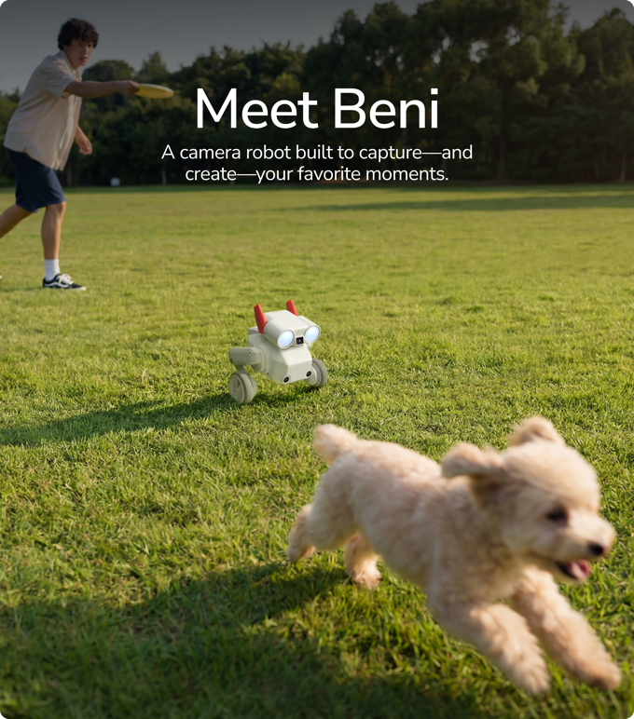
Beni en action : il suit son propriétaire et son chien, sur l'herbe (Mondo Robotics, 2026)
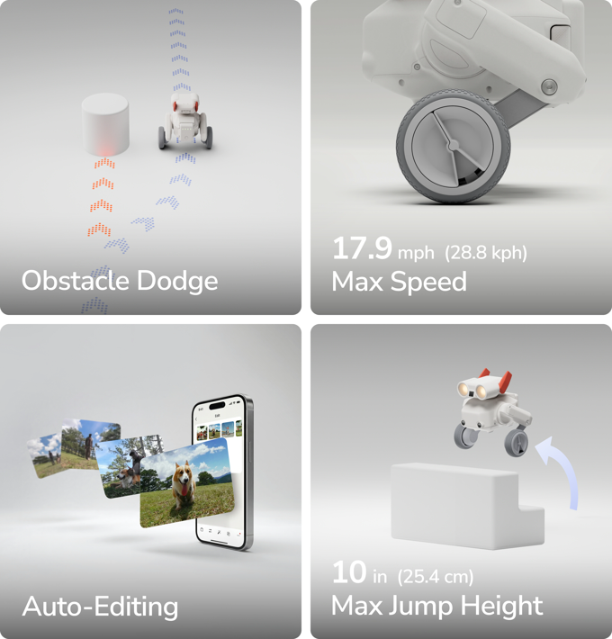
Les points forts de Beni en chiffres : suivi, vitesse, obstacles et montage automatique (Mondo Robotics, 2026)
Source : page officielle de la campagne Kickstarter (Mondo Robotics, 2026).

